教育部教育管理信息中心
第三届全国ITAT教育工程就业技能大赛复赛试题
AutoCAD机械设计（A卷）
姓名：____________________ 准考证号:_______________________
题号 | 一 | 二 | 三 | 总分
得分
注意:
在指定的路径下创建以姓名和准考证号命名的文件夹，并将试题答案存放在以题号命名的子文件夹中。凡未按照要求将试题存放在相应文件夹中的考生成绩一律作废。
- 绘制图1所示的法兰盘二视图，并制作出零件的三维实体消隐图。（65分）
（注：如果尺寸看不清楚，可以使用“AutoCAD DWF Viewer”详细查看“素材”文件夹下的“Ａ-01.dwf”文件。）
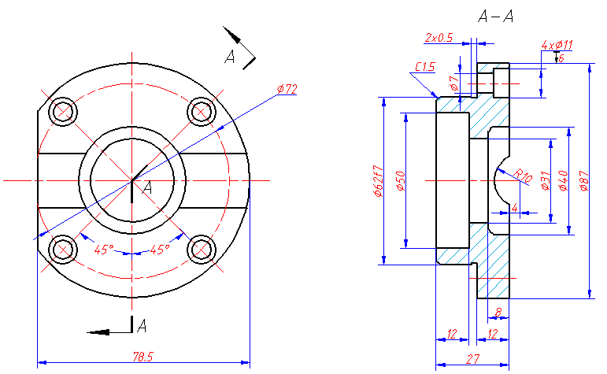
图1
- 要求
- 未注圆角半径为2。
- 设置出相关图层及图层特性。
- 对二视图进行简单的尺寸标注和符号标注，数字与字母的字体统一为“gbeitc.shx”。
- 零件二视图与三维实体图必须处于同一文件、同一正交视图内。
- 使用两种显示方式，对三维实体模型进行视图消隐。
- 根据图1所示的零件三视图，绘制图2所示的零件正等轴测图和轴测剖视图。（35分）
（注：如果尺寸看不清楚，可以使用“AutoCAD DWF Viewer”详细查看“素材”文件夹下的“Ａ-02.dwf”文件。）
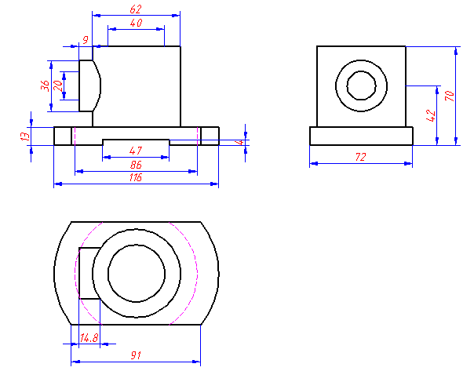
图1
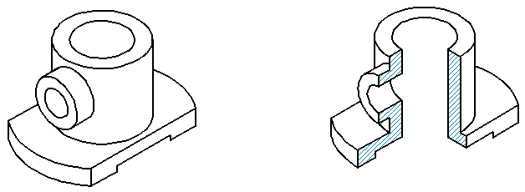
图2
- 要求
- 零件三视图不需要绘制，仅绘制零件正等轴测图与轴测剖视图。
- 设置出正等轴测图绘图环境。
- 根据三视图中的尺寸，精确绘制正等轴测图与轴测剖视图。
- 是否创建图层，考生可自行决定。
附加题：综合相关知识，绘制下图1所示的连接杆零件系列视图。（50分）
（注：如果尺寸看不清楚，可以使用“AutoCAD DWF Viewer”详细查看“素材”文件夹下的“Ａ-03.dwf”文件。）
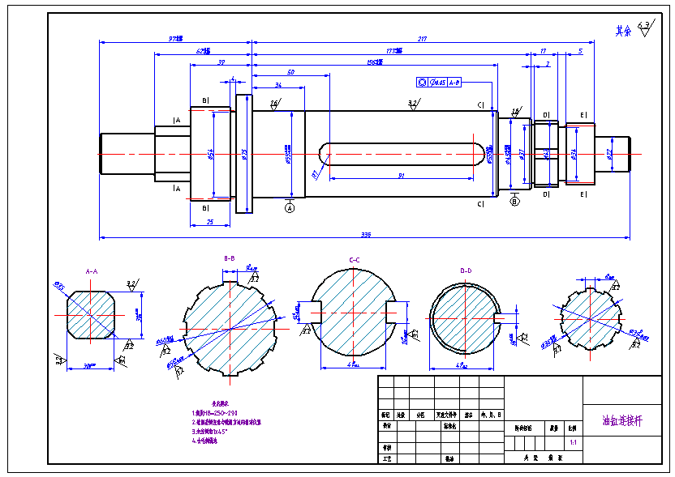
图1
- 要求
- 设置相关图层以及图层特性，图中的文字、尺寸、符号、视图轮廓线、剖面线、中心线等，要放在单独的图层内。
- 设置相关的尺寸样式、文字样式等，并对各视图精确标注尺寸、公差和技术要求。
- 数字与汉字的字体统一为“gbeitc.shx，gbcbig.shx”和“gbenor.shx，gbcbig.shx”。
- 在标注零件图粗糙度时，需要以属性块的形式进行标注。
- 配置Ａ3图框，所需图框文件为“素材”文件夹下的“A3-H.dwg”。

